**Trabajo Práctico Nro 9**

Fecha estimada de entrega: 25/10/2020

**Agregale productos a tu sitio desde un array de productos, utilizando Template String y Manipulación del DOM**

**Video explicativo:**[**https://youtu.be/RrKF48UrzfA**](https://youtu.be/RrKF48UrzfA)

**Vos ya mostrás productos en tu sitio en algún formato, en una tabla, en una grilla, en Card o en un carousel de bootstrap etc, la ideas es que sigas mostrando igual tus productos, pero leyendo los datos de una variable de javascript.**

**Todavía no sabemos bases de datos, entonces vamos simular cargar los productos a nuestra página con datos de una variable.**

**En JavaScript definiremos un variable que contenga los productos de tu sitio, por ejemplo un array de productos donde cada producto puede ser un objeto que contenga todos los datos del producto.**

**ejemplo:**

**var data=[**

**{codigo:"cod1",**

**imagen:"imagen1.jpg",**

**nombre:"Nombre1",**

**descripcion:"Descripcion1"**

**},**

**{codigo:"cod2",**

**imagen:"imagen2.jpg",**

**nombre:"Nombre2",**

**descripcion:"Descripcion2"**

**},**

**{codigo:"cod3",**

**imagen:"imagen3.jpg",**

**nombre:"nombre3",**

**descripcion:"descripcion3"**

**}**

**]**

**Y mostrar los productos en el sitio leyéndolos de la variable data y armar una cadena de texto que contenga las etiquetas de HTML para mostrar tus productos, para luego modificar el HTML con la cadena de texto**

**Un ejemplo sencillo, para cargar tus productos a una tabla de HTML**

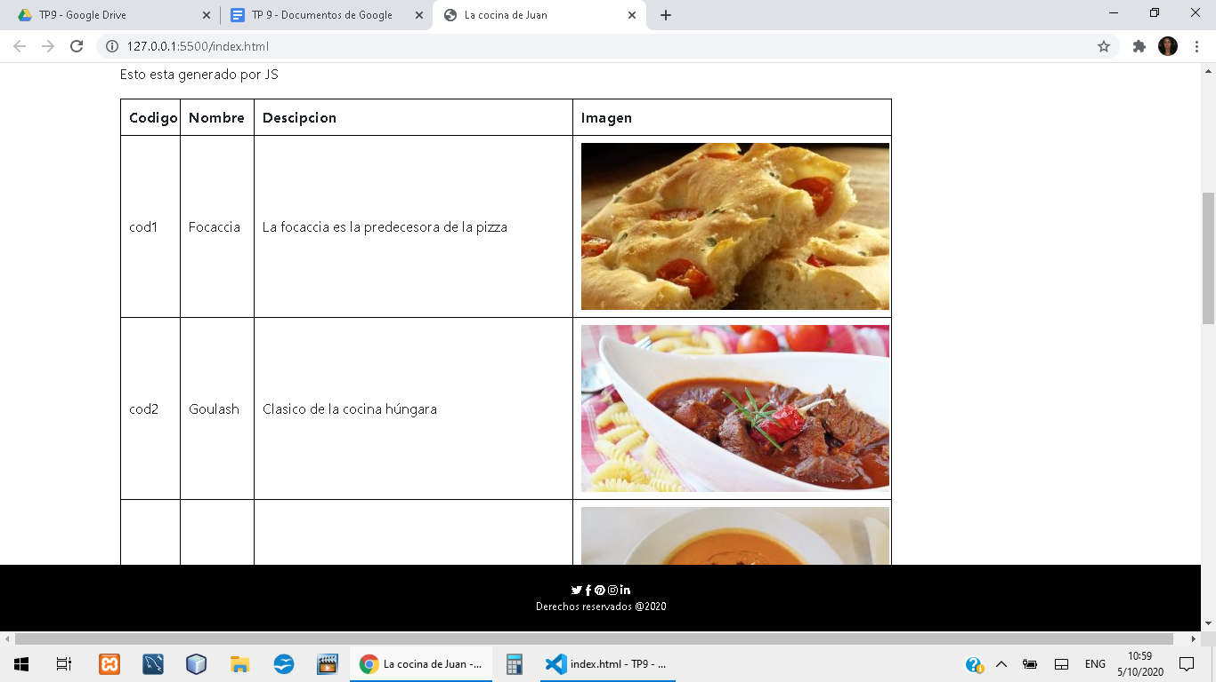

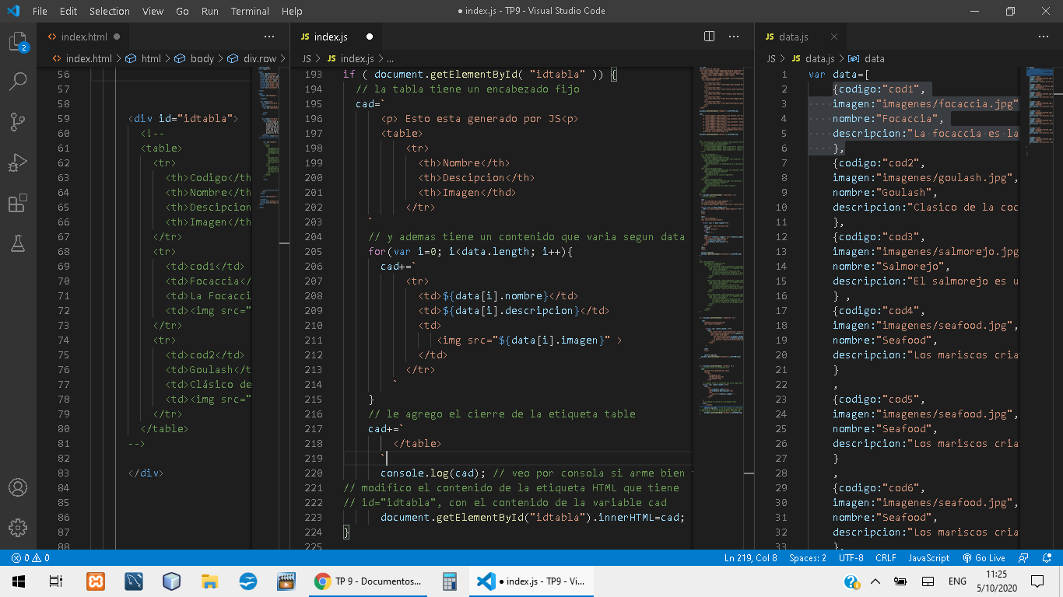

**En el html pongo como comentario el armado de la tabla de productos de forma estática, para que no la ejecute el navegador y relaciono mi html con los archivos javascript junto antes del cierre de la etiqueta </body>.**

**En JavaScript creo una variable data que contiene un array de objetos con todos los datos de los productos.**

**En el archivo Javascript, creo una variable cad que dinámicamente arme la tabla con etiquteas de HTML de productos con el contenido de la variable data y luego modifico la etiqueta que contenga id=“idtabla”con la variable cad.**

**Otro ejemplo, cargar Card de bootstrap con ellos.**

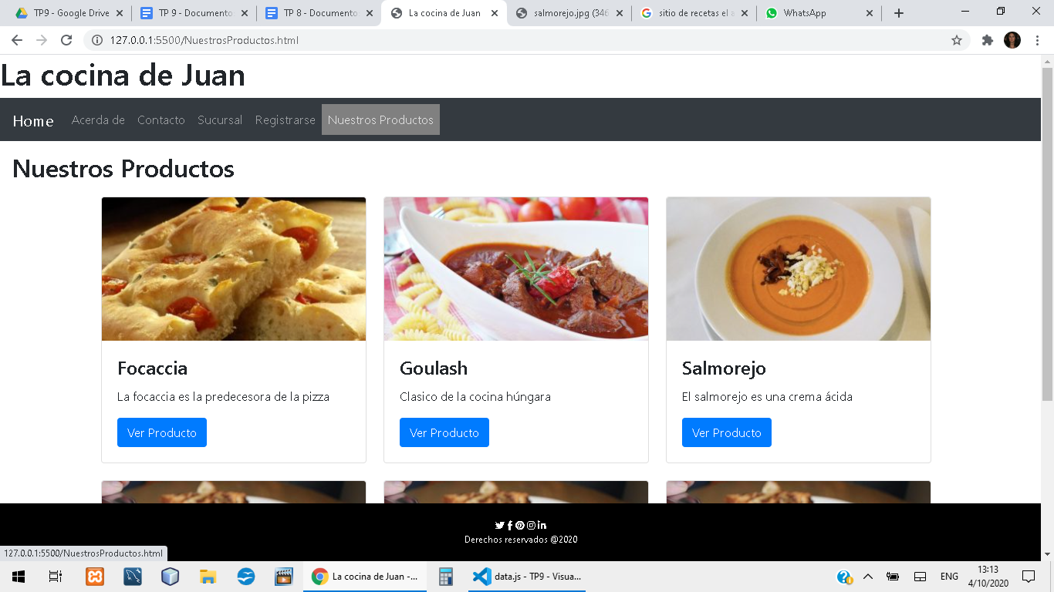

**Otro, cargar un carousel de Bootstrap con los datos de la variable data.**

